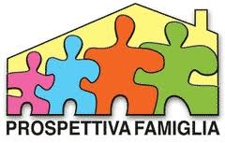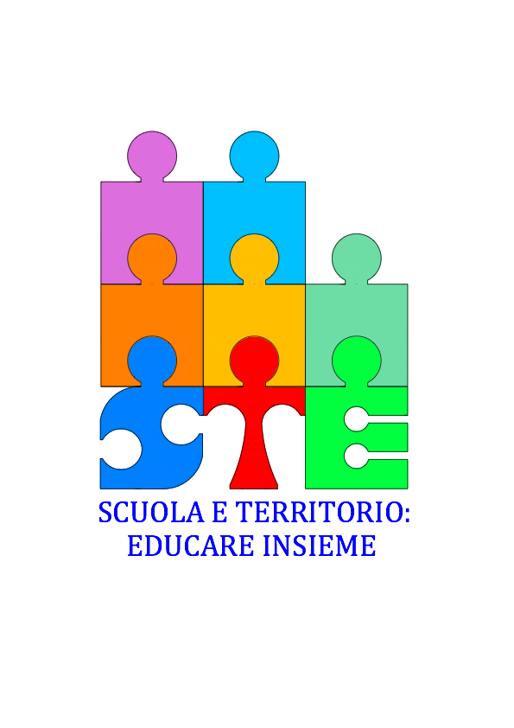

**ALLE SCUOLE DELLA RETE “SCUOLA E TERRITORIO: EDUCARE INSIEME “**

**Oggetto: Gherardo Colombo, Piercamillo Davigo, “La tua Giustizia non è la mia”**

**Circolare n.**

**Si comunica che martedì 24 gennaio 2017, alle ore 20.45 , presso l’Aula Magna del Liceo G.Fracastoro, sezione staccata di Via Cà di Cozzi, si terrà un significativo momento formativo guidato da Gherardo Colombo e Piercamillo Davigo. In questa occasione i due noti magistrati del Pool di Mani Pulite, già ospiti di Prospettiva Famiglia in passato, torneranno a presentare un’opera condivisa, *La tua giustizia non è la mia,* un confronto coinvolgente, una conversazione aperta e sincera, non priva di accenti polemici, sui temi più scottanti della giustizia in Italia. Grazie alla loro lunga esperienza nelle aule dei tribunali, essi andranno a delineare una diagnosi precisa delle molte e gravi problematiche che affliggono la giustizia del nostro paese, proponendo suggerimenti e proposte di riforma, pur con conflittualità e divergenze d’opinione, talvolta radicali.**

**I Docenti interessati presenti potranno richiedere l’ attestato di partecipazione valido ai fini dell’aggiornamento.**

**La Coordinatrice**

**Prof.ssa Daniela Galletta**

**La Referente**

**Prof.ssa Daniela Galletta**